BỘ KẾ HOẠCH VÀ ĐẦU TƯ  TỔNG CỤC THỐNG KÊ  Số: 165/BC-TCTK | CỘNG HÒA XÃ HỘI CHỦ NGHĨA VIỆT NAM  Độc lập - Tự do - Hạnh phúc  Hà Nội, ngày 29 tháng 7 năm 2022

BÁO CÁO
TÌNH HÌNH KINH TẾ - XÃ HỘI
THÁNG 7 VÀ 7 THÁNG NĂM 2022

1. Sản xuất nông nghiệp, lâm nghiệp và thủy sản
Trong tháng Bảy, các địa phương trên cả nước tập trung đẩy nhanh tiến độ gieo cấy lúa mùa, chăm sóc và thu hoạch lúa hè thu sớm, bảo đảm gieo trồng và thu hoạch trong khung thời vụ tốt nhất. Ngành chăn nuôi đang phải đối mặt với khó khăn do giá thức ăn chăn nuôi tăng cao khiến người nuôi chưa yên tâm tái đàn và mở rộng quy mô sản xuất. Hoạt động sản xuất lâm nghiệp diễn ra tương đối thuận lợi, khai thác gỗ được triển khai tích cực. Nuôi trồng thủy sản tăng trưởng tích cực do nhu cầu và giá xuất khẩu các sản phẩm thủy sản trọng điểm như cá tra, tôm nuôi tăng; khai thác thủy sản biển gặp nhiều khó khăn do giá xăng dầu ở mức cao.
a) Nông nghiệp
Lúa mùa
Tính đến ngày 15/7, cả nước gieo cấy được 1.021,6 nghìn ha lúa mùa, bằng 92,3% cùng kỳ năm trước. Trong đó, các địa phương phía Bắc gieo cấy được 671,9 nghìn ha, bằng 85,9%; các địa phương phía Nam gieo cấy được 349,7 nghìn ha, bằng 107,6%. Tiến độ gieo cấy lúa mùa năm nay chậm hơn so với cùng kỳ năm trước do tác động của hiện tượng La-Nina làm cho thời tiết mát lạnh kéo dài dẫn đến cây lúa vụ đông xuân sinh trưởng chậm, thu hoạch muộn ở các tỉnh phía Bắc. Tại các địa phương phía Nam, diện tích gieo cấy tăng chủ yếu ở vùng Đồng bằng sông Cửu Long do năm nay thời tiết không bị ảnh hưởng hạn mặn như năm trước. Hiện nay, các trà lúa đã cấy phát triển tương đối tốt, diện tích trà lúa sớm đang trong giai đoạn hồi xanh, đẻ nhánh.
Lúa hè thu
Đến trung tuần tháng Bảy, cả nước gieo cấy được 1.915,9 nghìn ha lúa hè thu, bằng 98,3% cùng kỳ năm trước. Trong đó, các địa phương phía Bắc đạt 177 nghìn ha, bằng 99,2%; các địa phương phía Nam đạt 1.738,9 nghìn ha, bằng 98,2%, riêng vùng Đồng bằng sông Cửu Long đạt 1.474,3 nghìn ha, bằng 97,7%. Diện tích gieo cấy lúa hè thu giảm so với cùng thời điểm năm trước chủ yếu do người dân chuyển đổi diện tích lúa kém hiệu quả sang các mục đích khác như: Trồng cây ăn quả, cây rau màu, nuôi trồng thủy sản cho hiệu quả kinh tế cao hơn. Đến nay, phần lớn các trà lúa hè thu đang ở giai đoạn làm đòng đến chín, các trà lúa sớm tập trung ở các tỉnh phía Nam đã cho thu hoạch với diện tích đạt 414,7 nghìn ha, bằng 97% cùng kỳ năm trước, trong đó vùng Đồng bằng sông Cửu Long đạt 401,3 nghìn ha, bằng 96,3%.
Lúa thu đông
Tính đến ngày 15/7, vùng Đồng bằng sông Cửu Long đã xuống giống được 279,1 nghìn ha lúa thu đông, bằng 98,4% cùng kỳ năm trước. Diện tích xuống giống giảm do vụ lúa thu đông năm nay bị ảnh hưởng bởi thời tiết bất lợi, thêm vào đó giá phân bón, vật tư đầu vào phục vụ sản xuất tăng. Trong vụ lúa thu đông năm nay, ngành Nông nghiệp đã chỉ đạo các địa phương tính toán khung thời vụ phù hợp để đảm bảo an toàn, hiệu quả; áp dụng đồng bộ tiến bộ kỹ thuật và quy trình canh tác tiên tiến để giảm bớt chi phí sản xuất, nâng cao chất lượng sản phẩm, đồng thời hỗ trợ, khuyến khích người dân sản xuất các giống lúa chất lượng cao. Hiện nay, lúa thu đông đang ở giai đoạn mạ, đẻ nhánh đến làm đòng, sinh trưởng và phát triển tốt.
Cây hàng năm
Cùng với việc gieo cấy lúa, các địa phương trên cả nước đang tiến hành gieo trồng cây hoa màu. Diện tích gieo trồng các loại cây hoa màu đều giảm so với cùng kỳ năm trước, nhất là đậu tương và khoai lang. Diện tích gieo trồng khoai lang giảm nhiều tại vùng Đồng bằng sông Cửu Long do giá bán không ổn định, chi phí phân bón tăng cao dẫn đến hiệu quả kinh tế thấp nên người dân chuyển sang trồng các loại cây ăn trái và cây hoa màu khác.

Hình 1. Diện tích gieo trồng một số cây hàng năm
(Tính đến trung tuần tháng 7/2022)
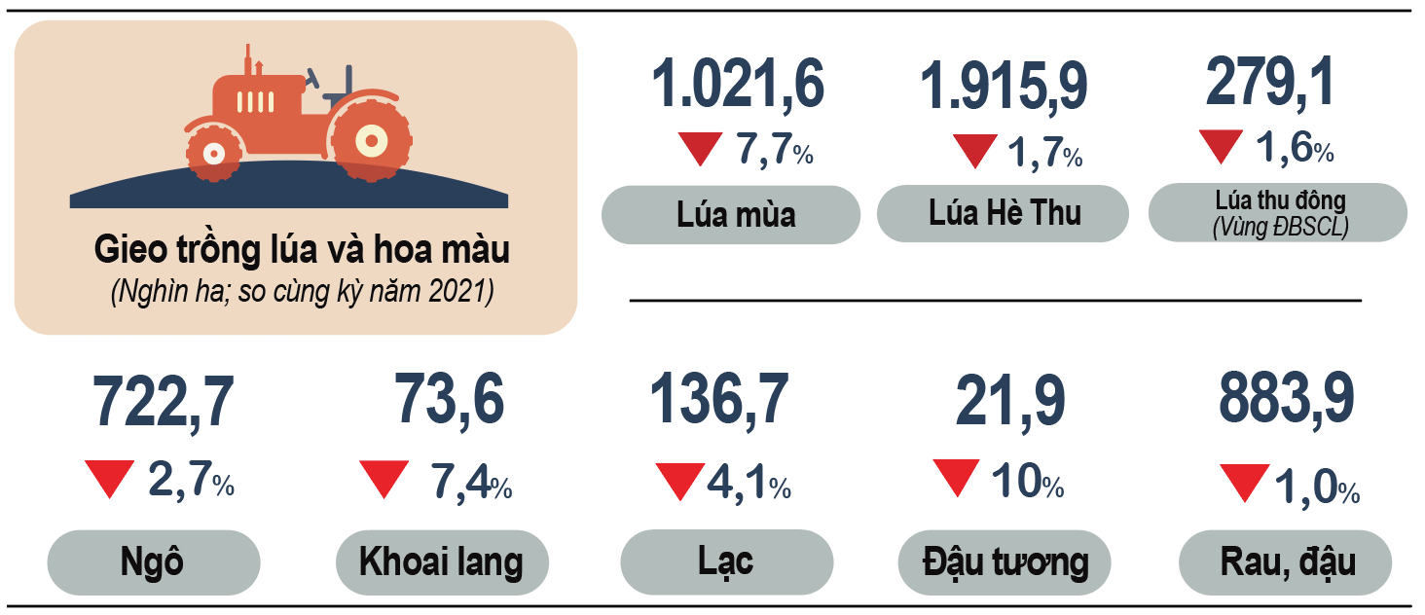
Chăn nuôi
Chăn nuôi trâu, bò trong tháng 7/2022 phát triển ổn định, chăn nuôi lợn còn gặp khó khăn khi giá thức ăn chăn nuôi vẫn ở mức cao mặc dù giá bán lợn hơi có tăng so với tháng trước nhưng người chăn nuôi vẫn chưa yên tâm tái đàn và mở rộng sản xuất, tính đến ngày 26/7 giá thịt lợn hơi đang ở mức 63.000-71.000 đồng/kg (tăng 8.000-15.000 đồng/kg so với tháng trước). Chăn nuôi gia cầm phát triển ổn định, dịch bệnh được kiểm soát tốt, tuy nhiên do chi phí nguyên liệu đầu vào tăng cao, đặc biệt là giá thức ăn chăn nuôi nên người nuôi không mở rộng quy mô, tổng số gia cầm của cả nước tính đến cuối tháng 7/2022 tăng 1,6% so với cùng kỳ năm trước, đây là mức tăng thấp nhất trong giai đoạn 2018-2022.

Hình 2. Tốc độ tăng số lượng gia súc, gia cầm
cuối tháng 7/2022 so với cùng thời điểm năm trước
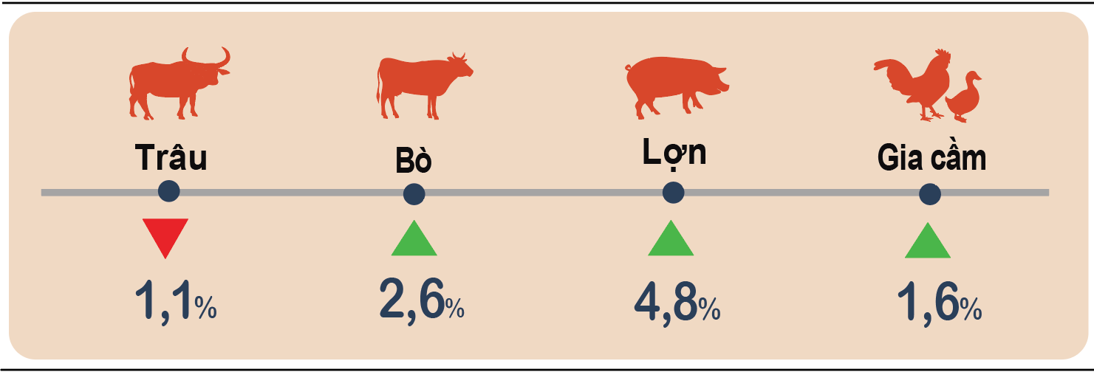
Tính đến ngày 24/7/2022, cả nước không còn dịch tai xanh và dịch lở mồm long móng. Dịch cúm gia cầm còn ở Hà Nội, Lào Cai, Hà Tĩnh; dịch tả lợn châu Phi còn ở 14 địa phương và dịch viêm da nổi cục còn ở Hà Tĩnh, Đắk Lắk; Gia Lai chưa qua 21 ngày.
b) Lâm nghiệp
Diện tích rừng trồng mới tập trung cả nước tháng Bảy ước đạt 15,5 nghìn ha, tăng 19,3% so với cùng kỳ năm trước do một số địa phương đã đẩy nhanh tiến độ trồng rừng. Cụ thể, Tuyên Quang tăng 779 ha so với cùng kỳ năm trước, Sơn La tăng 1.391 ha, Kon Tum tăng 372 ha. Số cây lâm nghiệp trồng phân tán trong tháng ước đạt 6,7 triệu cây, giảm 1,5% so với cùng kỳ năm trước. Hoạt động khai thác gỗ tiếp tục diễn ra thuận lợi và tích cực do thời tiết nắng ráo, gỗ đã đến tuổi khai thác, giá gỗ có xu hướng tăng lên, các đơn vị thu mua tiến hành khai thác theo hợp đồng đã ký. Sản lượng gỗ khai thác tháng Bảy ước đạt 1.676,9 nghìn m³, tăng 5,6% so với cùng kỳ năm trước; sản lượng củi khai thác đạt 1,6 triệu ste, giảm 0,6%. Một số địa phương có sản lượng gỗ khai thác cao trong tháng như: Quảng Trị 124,9 nghìn m³, tăng 18,4% so với cùng kỳ năm trước; Nghệ An 140,2 nghìn m³, tăng 8,2%; Quảng Ngãi 197,6 nghìn m³ tăng 4,5%.
Tính chung 7 tháng năm 2022, diện tích rừng trồng mới tập trung cả nước ước đạt 134,9 nghìn ha, tăng 4,7% so với cùng kỳ năm trước; số cây lâm nghiệp trồng phân tán đạt 53,7 triệu cây, tăng 5%; sản lượng gỗ khai thác đạt 10,2 triệu m³, tăng 5,9%; sản lượng củi khai thác đạt 11,1 triệu ste, tăng 0,5%.
Trong tháng Bảy, cả nước có 100,2 ha rừng bị thiệt hại, giảm 76,1% so với cùng kỳ năm trước, bao gồm: Diện tích rừng bị cháy là 1,1 ha, giảm 99,7%; diện tích rừng bị chặt phá là 99,1 ha, tăng 12,7%. Tính chung 7 tháng năm 2022, diện tích rừng bị thiệt hại là 706 ha, giảm 49,5% so với cùng kỳ năm trước, bao gồm: Diện tích rừng bị cháy là 25,2 ha, giảm 96%; diện tích rừng bị chặt phá là 680,8 ha, giảm 11,5%.
c) Thủy sản
Sản lượng thủy sản tháng Bảy ước đạt 805,4 nghìn tấn, tăng 1,5% so với cùng kỳ năm trước, bao gồm: Cá đạt 566,7 nghìn tấn, tăng 0,9%; tôm đạt 130 nghìn tấn, tăng 7%; thủy sản khác đạt 108,7 nghìn tấn, giảm 1,3%.
Ước tính tháng 7 năm 2022, sản lượng thủy sản nuôi trồng đạt 462,9 nghìn tấn, tăng 6,1% so với cùng kỳ năm trước, bao gồm: Cá đạt 293 nghìn tấn, tăng 5,5%; tôm đạt 118,8 nghìn tấn, tăng 7,9%; thủy sản khác đạt 51,1 nghìn tấn, tăng 5,1%.
Hoạt động chế biến và xuất khẩu cá tra có nhiều điều kiện thuận lợi và tiếp tục đạt kết quả khả quan. Tính tới trung tuần tháng Bảy, giá cá tra nguyên liệu tại các tỉnh Đồng bằng sông Cửu Long tăng so với cùng kỳ năm trước. Sản lượng cá tra trong tháng ước đạt 129,3 nghìn tấn, tăng 9% so với cùng kỳ năm trước. Giá tôm nuôi ở mức cao và duy trì ổn định giúp người nuôi đạt được lợi nhuận, thúc đẩy mở rộng nhiều mô hình nuôi tôm ứng dụng công nghệ cao. Sản lượng tôm thẻ chân trắng tháng Bảy ước đạt 85,5 nghìn tấn, tăng 10,2% so với cùng kỳ năm trước; sản lượng tôm sú đạt 28 nghìn tấn, tăng 2,2%.
Sản lượng thủy sản khai thác tháng 7/2022 ước đạt 342,5 nghìn tấn, giảm 4% so với cùng kỳ năm trước, đây là tốc độ tăng thấp nhất trong vòng 5 năm qua. Cụ thể, cá đạt 273,7 nghìn tấn, giảm 3,6%; tôm đạt 11,2 nghìn tấn, giảm 1,8%; thủy sản khác đạt 57,6 nghìn tấn, giảm 6,3%. Ngư dân tiếp tục gặp khó khăn do giá nhiên liệu vẫn ở mức cao so với cùng kỳ năm trước làm tăng chi phí các chuyến đánh bắt thủy sản. Bên cạnh đó, trong tháng do chịu ảnh hưởng của hoàn lưu cơn bão số 01 có tên quốc tế là CHABA trên khu vực Biển Đông suy yếu thành áp thấp nhiệt đới đã ảnh hưởng tới hoạt động đánh bắt thủy sản biển. Sản lượng khai thác biển trong tháng ước đạt 327,9 nghìn tấn, giảm 4,2% so với cùng kỳ năm trước.

Hình 3. Sản lượng thủy sản

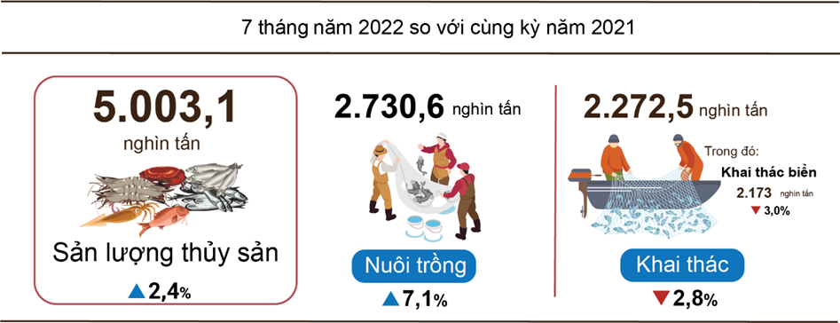

Tính chung 7 tháng năm 2022, sản lượng thủy sản ước đạt 5.003,1 nghìn tấn, tăng 2,4% so với cùng kỳ năm trước, bao gồm: Cá đạt 3.612 nghìn tấn, tăng 1,6%; tôm đạt 650 nghìn tấn, tăng 8,9%; thủy sản khác đạt 741,1 nghìn tấn, tăng 0,9%.
2. Sản xuất công nghiệp
Sản xuất công nghiệp tháng Bảy tiếp tục phục hồi, ước tăng 1,6% so với tháng trước và tăng 11,2% so với cùng kỳ năm trước do các doanh nghiệp nỗ lực mở rộng sản xuất bù lại khoảng thời gian 2 năm bị ảnh hưởng bởi dịch Covid-19. Tính chung 7 tháng năm 2022, chỉ số sản xuất toàn ngành công nghiệp ước tăng 8,8% so với cùng kỳ năm trước.
Chỉ số sản xuất toàn ngành công nghiệp (IIP) tháng 7/2022 ước tăng 1,6% so với tháng trước và tăng 11,2% so với cùng kỳ năm trước. Trong đó, so với cùng kỳ năm trước, ngành chế biến, chế tạo tăng 12,8%; cung cấp nước, hoạt động quản lý và xử lý rác thải, nước thải tăng 9,2%; ngành sản xuất và phân phối điện tăng 8,7%; riêng ngành khai khoáng giảm 1,5%.
Tính chung 7 tháng năm 2022, IIP ước tăng 8,8% so với cùng kỳ năm trước (cùng kỳ năm 2021 tăng 7,6%). Trong đó, ngành chế biến, chế tạo tăng 9,7% (cùng kỳ năm 2021 tăng 9,7%), đóng góp 7,6 điểm phần trăm vào mức tăng chung; ngành sản xuất và phân phối điện tăng 6,4%, đóng góp 0,5 điểm phần trăm; ngành cung cấp nước, hoạt động quản lý và xử lý rác thải, nước thải tăng 4,5%, đóng góp 0,1 điểm phần trăm; ngành khai khoáng tăng 3,6%, đóng góp 0,6 điểm phần trăm trong mức tăng chung.
Chỉ số sản xuất 7 tháng năm 2022 của một số ngành công nghiệp trọng điểm cấp II tăng cao so với cùng kỳ năm trước: Sản xuất trang phục tăng 23,1%; sản xuất thiết bị điện tăng 21%; sản xuất thuốc, hóa dược và dược liệu tăng 20,1%; sản xuất đồ uống tăng 19,5%; sản xuất da và các sản phẩm có liên quan tăng 15,1%; sản xuất sản phẩm điện tử, máy vi tính và sản phẩm quang học tăng 11%; chế biến gỗ và sản xuất sản phẩm từ gỗ, tre, nứa tăng 10,3%; sản xuất giấy và sản phẩm từ giấy tăng 10,2%; sản xuất sản phẩm từ kim loại đúc sẵn (trừ máy móc, thiết bị) tăng 10%. Ở chiều ngược lại, chỉ số IIP của một số ngành giảm: Sản xuất sản phẩm từ cao su và plastic giảm 8,4%; sửa chữa, bảo dưỡng và lắp đặt máy móc, thiết bị giảm 3,5%; thoát nước và xử lý nước thải giảm 2,5%; khai thác dầu thô và khí đốt tự nhiên giảm 2,4%; sản xuất phương tiện vận tải khác giảm 1,4%; sản xuất than cốc, sản phẩm dầu mỏ tinh chế giảm 1%.

Biểu 1. Tốc độ tăng/giảm chỉ số IIP 7 tháng các năm 2018-2022
so với cùng kỳ năm trước của một số ngành công nghiệp trọng điểm
%
 | 2018 | 2019 | 2020 | 2021 | 2022
Sản xuất trang phục | 10,3 | 7,7 | -5,5 | 7,2 | 23,1
Sản xuất thiết bị điện | 9,0 | 10,7 | -2,0 | 7,1 | 21,0
Sản xuất thuốc, hoá dược và dược liệu | 16,1 | -0,3 | 23,1 | -8,6 | 20,1
Sản xuất đồ uống | 8,7 | 10,0 | -6,6 | 5,4 | 19,5
Sản xuất da và các sản phẩm có liên quan | 10,5 | 8,1 | -4,4 | 13,8 | 15,1
Sản xuất sản phẩm điện tử, máy vi tính và sản phẩm quang học | 17,0 | 3,6 | 9,2 | 10,7 | 11,0
Chế biến gỗ và sản xuất sản phẩm từ gỗ, tre, nứa (trừ giường, tủ, bàn, ghế); sản xuất sản phẩm từ rơm, rạ và vật liệu tết bện | 2,8 | 12,3 | -4,2 | 4,9 | 10,3
Sản xuất giấy và sản phẩm từ giấy | 10,2 | 10,5 | 9,0 | 7,7 | 10,2
Sản xuất sản phẩm từ kim loại đúc sẵn  (trừ máy móc, thiết bị) | 16,3 | 5,2 | 2,3 | 8,7 | 10,0
Sản xuất than cốc, sản phẩm dầu mỏ tinh chế | 57,8 | 46,0 | 14,4 | 5,6 | -1,0
Sản xuất phương tiện vận tải khác | 6,1 | -4,5 | -10,1 | 6,7 | -1,4
Khai thác dầu thô và khí đốt tự nhiên | -4,9 | -2,7 | -11,0 | -10,9 | -2,4
Thoát nước và xử lý nước thải | 5,7 | 4,6 | -1,5 | -2,2 | -2,5
Sửa chữa, bảo dưỡng và lắp đặt máy móc  và thiết bị | 4,4 | 0,0 | -8,9 | -2,9 | -3,5
Sản xuất sản phẩm từ cao su và plastic | 3,8 | 15,2 | 2,2 | 3,1 | -8,4

Chỉ số sản xuất công nghiệp 7 tháng năm 2022 so với cùng kỳ năm trước tăng ở 61 địa phương và giảm ở 02 địa phương trên cả nước. Một số địa phương có chỉ số IIP đạt mức tăng khá cao do ngành công nghiệp chế biến, chế tạo phục hồi mạnh mẽ; ngành sản xuất và phân phối điện tăng cao. Ở chiều ngược lại, một số địa phương có chỉ số IIP tăng thấp hoặc giảm khi hoạt động sản xuất kinh doanh vẫn gặp nhiều khó khăn do ảnh hưởng của dịch Covid-19, ngành công nghiệp chế biến, chế tạo chưa lấy lại đà tăng trưởng cao như thời điểm trước khi xảy ra dịch bệnh; ngành khai khoáng và ngành sản xuất, phân phối điện tăng thấp hoặc giảm.
Hình 4. Tốc độ tăng/giảm IIP 7 tháng năm 2022
so với cùng kỳ năm trước của một số địa phương (%)
Một số sản phẩm công nghiệp chủ lực trong 7 tháng năm 2022 tăng cao so với cùng kỳ năm trước: Bia tăng 22,1%; linh kiện điện thoại tăng 21,3%; thủy hải sản chế biến tăng 13,6%; quần áo mặc thường tăng 13,1%; phân u rê tăng 11,8%; giày, dép da tăng 11,4%; vải dệt từ sợi tự nhiên tăng 10,6%; than sạch tăng 9,2%; ô tô tăng 9%. Ở chiều ngược lại, một số sản phẩm giảm so với cùng kỳ năm trước: Ti vi giảm 15,9%; sắt, thép thô và vải dệt từ sợi nhân tạo cùng giảm 9,4%; phân hỗn hợp N.P.K giảm 7,1%; thức ăn cho thủy sản giảm 5,8%; xe máy giảm 4,7%; điện thoại di động giảm 3,2%; khí đốt thiên nhiên dạng khí giảm 3,1%; khí hóa lỏng LPG giảm 1,7%; dầu mỏ thô khai thác giảm 1,5%.
Số lao động đang làm việc trong các doanh nghiệp công nghiệp tại thời điểm 01/7/2022 tăng 1,2% so với cùng thời điểm tháng trước và tăng 11,3% so với cùng thời điểm năm trước. Trong đó, lao động khu vực doanh nghiệp Nhà nước không đổi và giảm 5,1%; doanh nghiệp ngoài Nhà nước tăng 0,7% và tăng 6,6%; doanh nghiệp có vốn đầu tư nước ngoài tăng 1,5% và tăng 14,1%. Theo ngành hoạt động, số lao động đang làm việc trong các doanh nghiệp ngành khai khoáng không đổi so với cùng thời điểm tháng trước và tăng 0,9% so với cùng thời điểm năm trước; ngành chế biến, chế tạo tăng 1,3% và tăng 12,1%; ngành sản xuất và phân phối điện, khí đốt, nước nóng, hơi nước và điều hòa không khí không đổi và tăng 1,6%; ngành cung cấp nước, hoạt động quản lý và xử lý rác thải, nước thải tăng 0,2% và tăng 4,5%.
3. Tình hình đăng ký doanh nghiệp
Giá nguyên vật liệu đầu vào và chi phí vận chuyển tăng cao đã ảnh hưởng đến hoạt động kinh doanh của doanh nghiệp. Số doanh nghiệp thành lập mới trong tháng Bảy giảm nhẹ (0,7%) so với tháng 6/2022. Tuy nhiên tính chung 7 tháng năm 2022, số doanh nghiệp gia nhập và quay trở lại hoạt động tăng 26,8% so với cùng kỳ năm trước; số doanh nghiệp hoàn tất thủ tục giải thể giảm 9%.
Trong tháng Bảy, cả nước có gần 13,2 nghìn doanh nghiệp thành lập mới với số vốn đăng ký là 123,9 nghìn tỷ đồng và số lao động đăng ký gần 106,2 nghìn lao động, giảm 0,7% về số doanh nghiệp, tăng 2,4% về vốn đăng ký và tăng 37,6% về số lao động so với tháng 6/2022. So với cùng kỳ năm trước, tăng 50,7% về số doanh nghiệp, tăng 1% về số vốn đăng ký và tăng 49% về số lao động. Vốn đăng ký bình quân một doanh nghiệp thành lập mới trong tháng đạt 9,4 tỷ đồng, tăng 3,1% so với tháng trước và giảm 33% so với cùng kỳ năm trước. Bên cạnh đó, cả nước còn có 2,3 nghìn doanh nghiệp quay trở lại hoạt động, tăng 3,2% so với tháng trước và giảm 53% so với cùng kỳ năm 2021.
Tính chung 7 tháng năm 2022, cả nước có 89,4 nghìn doanh nghiệp đăng ký thành lập mới với tổng số vốn đăng ký là 1.006,1 nghìn tỷ đồng và tổng số lao động đăng ký 621 nghìn lao động, tăng 17,9% về số doanh nghiệp, giảm 5,6% về vốn đăng ký và tăng 11,8% về số lao động so với cùng kỳ năm trước. Vốn đăng ký bình quân một doanh nghiệp thành lập mới trong 7 tháng năm 2022 đạt 11,3 tỷ đồng, giảm 19,9% so với cùng kỳ năm 2021. Nếu tính cả 2.329,7 nghìn tỷ đồng vốn đăng ký tăng thêm của 31,2 nghìn lượt doanh nghiệp tăng vốn, tổng số vốn đăng ký bổ sung vào nền kinh tế trong 7 tháng năm 2022 là 3.335,8 nghìn tỷ đồng, tăng 37,2% so với cùng kỳ năm trước. Bên cạnh đó, còn có 44,3 nghìn doanh nghiệp quay trở lại hoạt động (tăng 49,7% so với cùng kỳ năm 2021), nâng tổng số doanh nghiệp thành lập mới và doanh nghiệp quay trở lại hoạt động trong 7 tháng năm 2022 lên 133,7 nghìn doanh nghiệp, tăng 26,8% so với cùng kỳ năm trước. Bình quân một tháng có 19,1 nghìn doanh nghiệp thành lập mới và quay trở lại hoạt động.
Theo khu vực kinh tế, 7 tháng năm nay có 1.239 doanh nghiệp thành lập mới thuộc khu vực nông, lâm nghiệp và thủy sản, giảm 1,9% so với cùng kỳ năm trước; gần 22,5 nghìn doanh nghiệp thuộc khu vực công nghiệp và xây dựng, tăng 9,3%; 65,7 nghìn doanh nghiệp thuộc khu vực dịch vụ, tăng 21,7%.
Hình 5. Tình hình đăng ký doanh nghiệp
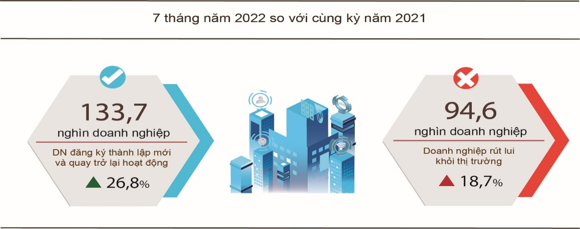
Cũng trong tháng Bảy, có 5.285 doanh nghiệp đăng ký tạm ngừng kinh doanh có thời hạn, tăng 3% so với tháng trước và tăng 16,7% so với cùng kỳ năm 2021; có 4.416 doanh nghiệp ngừng hoạt động chờ làm thủ tục giải thể, giảm 14,2% và tăng 12,3%; có 1.767 doanh nghiệp hoàn tất thủ tục giải thể, tăng 4,7% và tăng 22,5%.
Tính chung 7 tháng năm 2022, số doanh nghiệp tạm ngừng kinh doanh có thời hạn 56 nghìn doanh nghiệp, tăng 39,2% so với cùng kỳ năm trước; 28,2 nghìn doanh nghiệp ngừng hoạt động chờ làm thủ tục giải thể, tăng 0,6%; gần 10,4 nghìn doanh nghiệp hoàn tất thủ tục giải thể, giảm 9%. Bình quân một tháng có 13,5 nghìn doanh nghiệp rút lui khỏi thị trường.

Biểu 2. Doanh nghiệp thành lập mới và giải thể
7 tháng năm 2022 phân theo một số lĩnh vực hoạt động

 | Số lượng doanh nghiệp (Doanh nghiệp) |  | Tốc độ tăng/giảm so với cùng kỳ năm trước (%)
 | Thành lập mới | Giải thể | Thành lập mới | Giải thể
Bán buôn, bán lẻ, sửa chữa ô tô, xe máy | 31.475 | 3.658 | 24,0 | -13,3
Công nghiệp chế biến chế tạo | 11.530 | 1.195 | 17,4 | -9,8
Xây dựng | 9.817 | 929 | 3,4 | -7,7
Kinh doanh bất động sản | 5.990 | 646 | 23,7 | 12,3
Vận tải kho bãi | 4.449 | 389 | 22,4 | -22,4
Dịch vụ lưu trú và ăn uống | 3.672 | 496 | 38,6 | -23,2
Sản xuất phân phối, điện, nước, gas | 669 | 267 | -21,2 | 14,1

4. Đầu tư
Trong tháng Bảy, vốn đầu tư từ nguồn ngân sách Nhà nước tiếp tục được các Bộ, ngành và địa phương nỗ lực triển khai, giải ngân vốn đầu tư công được đẩy mạnh thực hiện trong bối cảnh các hoạt động sản xuất kinh doanh phục hồi nhanh. Tính chung 7 tháng năm 2022, vốn đầu tư thực hiện từ nguồn ngân sách Nhà nước ước đạt 43,3% kế hoạch, tăng 11,9% so với cùng kỳ năm trước. Vốn đầu tư trực tiếp nước ngoài thực hiện tại Việt Nam 7 tháng năm 2022 ước đạt 11,6 tỷ USD, tăng 10,2% so với cùng kỳ năm trước, đây là mức tăng cao nhất trong giai đoạn 2018-2022.
Vốn đầu tư thực hiện từ nguồn ngân sách Nhà nước tháng 7/2022 ước đạt 46,2 nghìn tỷ đồng, tăng 22,5% so với cùng kỳ năm trước, bao gồm: Vốn Trung ương quản lý đạt 8,5 nghìn tỷ đồng, tăng 21,9%; vốn địa phương quản lý 37,7 nghìn tỷ đồng, tăng 22,6%. Tính chung 7 tháng năm 2022, vốn đầu tư thực hiện từ nguồn ngân sách Nhà nước ước đạt 237,6 nghìn tỷ đồng, bằng 43,3% kế hoạch năm và tăng 11,9% so với cùng kỳ năm trước (cùng kỳ năm 2021 bằng 42,3% và tăng 6,3%). Cụ thể:
- Vốn đầu tư thực hiện do Trung ương quản lý ước đạt 41,7 nghìn tỷ đồng, bằng 40,1% kế hoạch năm và tăng 15,3% so với cùng kỳ năm trước.

Hình 6. Vốn đầu tư thực hiện từ nguồn ngân sách Nhà nước
7 tháng năm 2022 phân theo Bộ, ngành
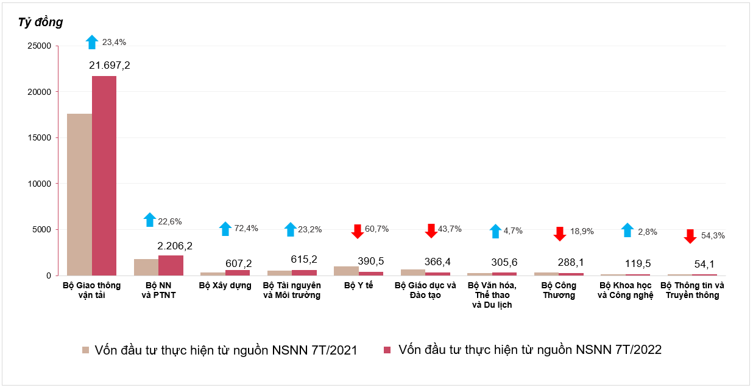
- Vốn đầu tư thực hiện do địa phương quản lý ước đạt 195,9 nghìn tỷ đồng, bằng 44,1% kế hoạch năm và tăng 11,2% so với cùng kỳ năm trước, trong đó:
Vốn ngân sách Nhà nước cấp tỉnh đạt 128,5 nghìn tỷ đồng, bằng 42% và tăng 7,7% so với cùng kỳ năm 2021;
Vốn ngân sách Nhà nước cấp huyện đạt 57,9 nghìn tỷ đồng, bằng 47,9% và tăng 20,8%;
Vốn ngân sách Nhà nước cấp xã đạt 9,4 nghìn tỷ đồng, bằng 55,1% và tăng 7,4%.
Vốn đầu tư thực hiện từ nguồn ngân sách Nhà nước 7 tháng năm 2022 của một số tỉnh, thành phố trực thuộc Trung ương như sau:
Hình 7. Vốn đầu tư thực hiện từ nguồn ngân sách Nhà nước
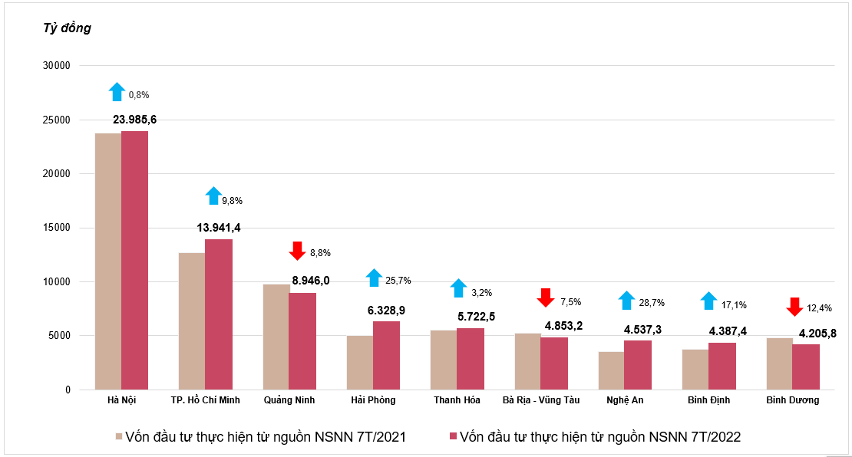
7 tháng năm 2022 của một số địa phương
Tổng vốn đầu tư nước ngoài đăng ký vào Việt Nam tính đến ngày 20/7/2022 bao gồm: Vốn đăng ký cấp mới, vốn đăng ký điều chỉnh và giá trị góp vốn, mua cổ phần của nhà đầu tư nước ngoài đạt gần 15,54 tỷ USD, giảm 7,1% so với cùng kỳ năm trước.

Hình 8. Vốn đầu tư nước ngoài đăng ký vào Việt Nam
tính đến ngày 20/7 các năm 2018-2022

- Vốn đăng ký cấp mới có 927 dự án được cấp phép với số vốn đăng ký đạt 5,72 tỷ USD, giảm 7,9% về số dự án và giảm 43,5% về số vốn đăng ký so với cùng kỳ năm trước. Trong đó, ngành công nghiệp chế biến, chế tạo được cấp phép mới đầu tư trực tiếp nước ngoài lớn nhất với số vốn đăng ký đạt 3,98 tỷ USD, chiếm 69,5% tổng vốn đăng ký cấp mới; hoạt động kinh doanh bất động sản đạt 998,2 triệu USD, chiếm 17,4%; các ngành còn lại đạt 750,3 triệu USD, chiếm 13,1%.
Trong số 78 quốc gia và vùng lãnh thổ có dự án đầu tư được cấp phép mới tại Việt Nam trong 7 tháng năm 2022, Đan Mạch là nhà đầu tư lớn nhất với 1,32 tỷ USD, chiếm 23,1% tổng vốn đăng ký cấp mới; tiếp đến là Xin-ga-po 1,22 tỷ USD, chiếm 21,3%; Trung Quốc 651,4 triệu USD, chiếm 11,4%; Hàn Quốc 567,8 triệu USD, chiếm 9,9%; Nhật Bản 534,8 triệu USD, chiếm 9,3%; Đặc khu hành chính Hồng Công (Trung Quốc) 495,4 triệu USD, chiếm 8,7%.
- Vốn đăng ký điều chỉnh có 579 lượt dự án đã cấp phép từ các năm trước đăng ký điều chỉnh vốn đầu tư tăng thêm 7,24 tỷ USD, tăng 59,3% so với cùng kỳ năm trước.
Nếu tính cả vốn đăng ký mới và vốn đăng ký điều chỉnh của các dự án đã cấp phép từ các năm trước thì vốn đầu tư trực tiếp nước ngoài đăng ký vào ngành công nghiệp chế biến, chế tạo đạt 9,37 tỷ USD, chiếm 72,3% tổng vốn đăng ký cấp mới và tăng thêm; hoạt động kinh doanh bất động sản đạt 2,06 tỷ USD, chiếm 15,9%; các ngành còn lại đạt 1,53 tỷ USD, chiếm 11,8%.
- Vốn đăng ký góp vốn, mua cổ phần của nhà đầu tư nước ngoài có 2.072 lượt với tổng giá trị góp vốn 2,58 tỷ USD, tăng 25,7% so cùng kỳ năm trước. Trong đó có 932 lượt góp vốn, mua cổ phần làm tăng vốn điều lệ của doanh nghiệp với giá trị góp vốn là 1,32 tỷ USD và 1.140 lượt nhà đầu tư nước ngoài mua lại cổ phần trong nước mà không làm tăng vốn điều lệ với giá trị 1,26 tỷ USD. Đối với hình thức góp vốn, mua cổ phần của nhà đầu tư nước ngoài, vốn đầu tư vào hoạt động kinh doanh bất động sản đạt 1,15 tỷ USD, chiếm 44,7% giá trị góp vốn; ngành công nghiệp chế biến, chế tạo đạt 625,9 triệu USD, chiếm 24,3%; ngành còn lại 799,9 triệu USD, chiếm 31%.
Vốn đầu tư trực tiếp nước ngoài thực hiện tại Việt Nam 7 tháng năm 2022 ước tính đạt 11,57 tỷ USD, tăng 10,2% so với cùng kỳ năm trước. Đây là số vốn đầu tư trực tiếp nước ngoài thực hiện cao nhất của 7 tháng trong 5 năm qua. Trong đó: Công nghiệp chế biến, chế tạo đạt 8,87 tỷ USD, chiếm 76,7% tổng vốn đầu tư trực tiếp nước ngoài thực hiện; hoạt động kinh doanh bất động sản đạt 1004,8 triệu USD, chiếm 8,7%; sản xuất, phân phối điện, khí đốt, nước nóng, hơi nước và điều hòa không khí đạt 912,9 triệu USD, chiếm 7,9%.
Hình 9. Vốn đầu tư trực tiếp nước ngoài thực hiện
7 tháng các năm 2018-2022

Đầu tư của Việt Nam ra nước ngoài trong 7 tháng năm 2022 có 67 dự án được cấp mới giấy chứng nhận đầu tư với tổng số vốn của phía Việt Nam là 313,8 triệu USD, gấp 2,2 lần so với cùng kỳ năm trước; có 14 lượt dự án điều chỉnh vốn với số vốn điều chỉnh tăng 44,9 triệu USD, giảm 89,4%.
Tính chung tổng vốn đầu tư của Việt Nam ra nước ngoài (vốn cấp mới và điều chỉnh) đạt 358,8 triệu USD, giảm 37,1% so với cùng kỳ năm trước. Trong đó: Lĩnh vực công nghiệp chế biến, chế tạo đạt 218,4 triệu USD, chiếm 60,9% tổng vốn đầu tư; hoạt động tài chính, ngân hàng và bảo hiểm đạt 35,3 triệu USD, chiếm 9,8%; khai khoáng đạt 34,4 triệu USD; chiếm 9,6 %.
Trong 7 tháng năm 2022 có 23 quốc gia và vùng lãnh thổ nhận đầu tư của Việt Nam, trong đó: Lào là nước dẫn đầu với 65,9 triệu USD, chiếm 18,4% tổng vốn đầu tư; Xin-ga-po 41,5 triệu USD, chiếm 11,6%; Hoa Kỳ 37,8 triệu USD, chiếm 10,5%; Đức, Hà Lan, Pháp cùng đạt 34,7 triệu USD, cùng chiếm 9,7%.
5. Thu, chi ngân sách Nhà nước
Thu ngân sách Nhà nước 7 tháng năm 2022 tăng 18,1% so với cùng kỳ năm trước. Chi ngân sách Nhà nước tăng 3,7% so với cùng kỳ năm 2021, đảm bảo các nhu cầu phát triển kinh tế - xã hội, quốc phòng, an ninh, quản lý Nhà nước, thanh toán các khoản nợ đến hạn cũng như chi trả kịp thời cho các đối tượng theo quy định.
Hình 10. Thu, chi ngân sách Nhà nước 7 tháng năm 2022
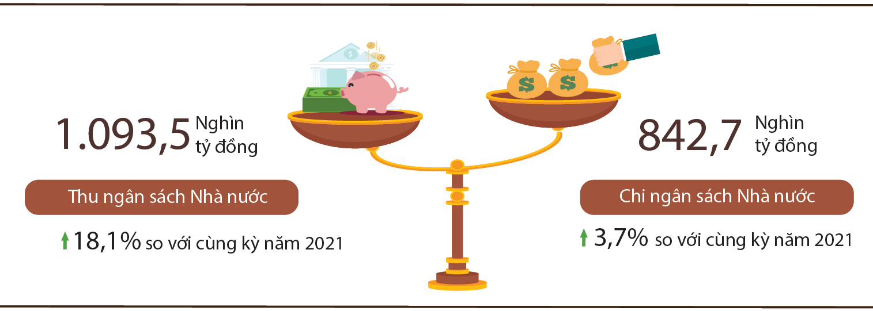
Thu ngân sách Nhà nước:
Tổng thu ngân sách Nhà nước tháng 7/2022 ước đạt 143,8 nghìn tỷ đồng. Lũy kế tổng thu ngân sách Nhà nước 7 tháng năm 2022 đạt 1.093,5 nghìn tỷ đồng, bằng 77,5% dự toán năm và tăng 18,1% so với cùng kỳ năm trước. Trong đó, một số khoản thu chính như sau:
- Thu nội địa tháng 7/2022 ước đạt 116,1 nghìn tỷ đồng. Lũy kế 7 tháng năm 2022 đạt 870,4 nghìn tỷ đồng, bằng 74% dự toán năm và tăng 15% so với cùng kỳ năm trước.
- Thu từ dầu thô tháng 7/2022 ước đạt 7 nghìn tỷ đồng; lũy kế 7 tháng năm 2022 đạt 43 nghìn tỷ đồng, bằng 152,5% dự toán năm và tăng 91,6% so với cùng kỳ năm trước.
- Thu cân đối ngân sách từ hoạt động xuất, nhập khẩu tháng 7/2022 ước đạt 20,6 nghìn tỷ đồng; lũy kế 7 tháng năm 2022 đạt 179,8 nghìn tỷ đồng, bằng 90,3% dự toán năm và tăng 23,6% so với cùng kỳ năm trước.
Chi ngân sách Nhà nước:
Tổng chi ngân sách Nhà nước tháng 7/2022 ước đạt 131,3 nghìn tỷ đồng; lũy kế 7 tháng năm 2022 ước đạt 842,7 nghìn tỷ đồng, bằng 47,2% dự toán năm và tăng 3,7% so với cùng kỳ năm trước. Trong đó, chi thường xuyên 7 tháng năm 2022 đạt 594,8 nghìn tỷ đồng, bằng 53,5% dự toán năm và tăng 3,9% so với cùng kỳ năm trước; chi đầu tư phát triển đạt 186,8 nghìn tỷ đồng, bằng 35,5% và tăng 10,3%; chi trả nợ lãi 59,5 nghìn tỷ đồng, bằng 57,4% và giảm 11,3%.
6. Thương mại, giá cả, vận tải và du lịch
a) Bán lẻ hàng hóa và doanh thu dịch vụ tiêu dùng
Hoạt động thương mại và dịch vụ tháng Bảy sôi động, phục hồi nhanh ở tất cả các ngành, đặc biệt là dịch vụ lưu trú, ăn uống và du lịch lữ hành. Tổng mức bán lẻ hàng hóa và doanh thu dịch vụ tiêu dùng ước tăng 2,4% so với tháng trước và tăng 42,6% so với cùng kỳ năm trước, trong đó dịch vụ lưu trú, ăn uống gấp 2,3 lần so với cùng kỳ năm trước và dịch vụ du lịch lữ hành gấp 35,5 lần. Tính chung 7 tháng năm 2022, tổng mức bán lẻ hàng hóa và doanh thu dịch vụ tiêu dùng ước tăng 16% so với cùng kỳ năm trước.
Tổng mức bán lẻ hàng hóa và doanh thu dịch vụ tiêu dùng tháng Bảy năm 2022 ước đạt 486 nghìn tỷ đồng, tăng 2,4% so với tháng trước và tăng 42,6% so với cùng kỳ năm trước, đạt quy mô và tốc độ tăng cao hơn so với cùng kỳ các năm trước khi xảy ra dịch Covid-19. Tính chung 7 tháng năm 2022, tổng mức bán lẻ hàng hóa và doanh thu dịch vụ tiêu dùng ước đạt 3.205,8 nghìn tỷ đồng, tăng 16% so với cùng kỳ năm trước (cùng kỳ năm 2021 giảm 0,3%), nếu loại trừ yếu tố giá tăng 11,9% (cùng kỳ năm 2021 giảm 1,8%).
Biểu 3. Tổng mức bán lẻ hàng hóa và doanh thu dịch vụ tiêu dùng
Nghìn tỷ đồng
 |  | Ước tính  tháng 7  năm 2022 |  | Ước tính  7 tháng  năm 2022 |  | Tốc độ tăng so với  cùng kỳ năm trước (%)
 |  |  |  |  |  | Tháng 7  năm 2022 |  | 7 tháng  năm 2022
Tổng số | 486,0 |  | 3.205,8 |  | 42,6 |  | 16,0
Bán lẻ hàng hóa | 381,5 |  | 2.556,4 |  | 29,4 |  | 13,7
Dịch vụ lưu trú, ăn uống | 53,9 |  | 324,9 |  | 134,7 |  | 37,5
Du lịch lữ hành | 3,2 |  | 11,9 |  | 3.450,6 |  | 166,1
Dịch vụ khác | 47,4 |  | 312,6 |  | 107,6 |  | 13,9

Tổng mức bán lẻ hàng hóa và doanh thu dịch vụ tiêu dùng 7 tháng năm 2022 có quy mô cũng như tốc độ tăng đều cao hơn so với cùng kỳ nhiều năm trở lại đây.

Hình 11. Tổng mức bán lẻ hàng hóa và doanh thu dịch vụ tiêu dùng
7 tháng các năm 2018-2022

Doanh thu bán lẻ hàng hóa 7 tháng năm 2022 ước đạt 2.556,4 nghìn tỷ đồng, tăng 13,7% so với cùng kỳ năm trước (loại trừ yếu tố giá tăng 9,5%), chủ yếu do doanh thu cùng kỳ năm trước đạt thấp và giá bán hàng hóa tăng khi giá nhiên liệu tăng cao. Trong đó, nhóm hàng xăng dầu tăng 24,7%; vật phẩm văn hoá, giáo dục tăng 21,4%; lương thực, thực phẩm tăng 13,8%; phương tiện đi lại (trừ ô tô) tăng 9,7%; may mặc tăng 9,6%; đồ dùng, dụng cụ, trang thiết bị gia đình tăng 3,7%. Doanh thu bán lẻ hàng hóa 7 tháng năm 2022 so với cùng kỳ năm trước của một số địa phương như sau: Khánh Hòa tăng 18,2%; Bình Dương tăng 18,1%; Thành phố Hồ Chí Minh tăng 16,8%; Cần Thơ tăng 16,1%; Quảng Ninh tăng 15,0%; Hải Phòng tăng 11,8%; Hà Nội tăng 10,7%; Đà Nẵng tăng 9,7%.
Doanh thu dịch vụ lưu trú, ăn uống 7 tháng năm 2022 ước đạt 324,9 nghìn tỷ đồng tăng 37,5% so với cùng kỳ năm trước do nhu cầu vui chơi và du lịch của người dân tăng cao trong dịp hè sau hơn 2 năm hạn chế đi du lịch và ăn uống ngoài gia đình (Riêng doanh thu tháng Bảy ngành này tăng 134,7% so với cùng kỳ năm trước). Doanh thu 7 tháng năm 2022 so với cùng kỳ năm trước của một số địa phương như sau: Hà Nội tăng 80,4%; Cần Thơ tăng 56,2%; Thành phố Hồ Chí Minh tăng 38,8%; Đà Nẵng tăng 37,2%; Đồng Nai tăng 37%; Bình Dương tăng 25%; Quảng Ninh tăng 19,2%; Hải Phòng tăng 12,6%.
Doanh thu du lịch lữ hành 7 tháng năm 2022 ước đạt 11,9 nghìn tỷ đồng, gấp 2,7 lần so với cùng kỳ năm trước do hoạt động du lịch phục hồi mạnh mẽ, đặc biệt là du lịch nội địa. Doanh thu 7 tháng năm 2022 của một số địa phương so với cùng kỳ như sau: Khánh Hòa tăng 858,4%; Cần Thơ tăng 328,3%; Đà Nẵng tăng 284,8%; Hà Nội tăng 216,8%; Thành phố Hồ Chí Minh tăng 111,4%.
Doanh thu dịch vụ khác 7 tháng năm 2022 ước đạt 312,6 nghìn tỷ đồng, tăng 13,9% so với cùng kỳ năm trước (Riêng tháng Bảy gấp 2,1 lần so với tháng 7/2021). Cụ thể mức tăng 7 tháng so với cùng kỳ năm trước của một số địa phương như sau: Đà Nẵng tăng 42,1%; Cần Thơ tăng 28,4%; Quảng Ninh tăng 19,7%; Hải Phòng tăng 14,4%; Hà Nội tăng 13,5%; Bình Dương tăng 12,7%; Thành phố Hồ Chí Minh tăng 5,0%.
b) Xuất nhập khẩu hàng hóa
Trong tháng Bảy, tổng kim ngạch xuất, nhập khẩu hàng hóa ước đạt 60,63 tỷ USD, giảm 6,8% so với tháng trước và tăng 6,1% so với cùng kỳ năm trước. Tính chung 7 tháng năm 2022, tổng kim ngạch xuất, nhập khẩu hàng hóa ước đạt 431,94 tỷ USD, tăng 14,8% so với cùng kỳ năm trước, trong đó xuất khẩu tăng 16,1%; nhập khẩu tăng 13,6%. Cán cân thương mại hàng hóa 7 tháng năm 2022 ước tính xuất siêu 764 triệu USD.

Hình 12. Xuất, nhập khẩu hàng hóa 7 tháng năm 2022

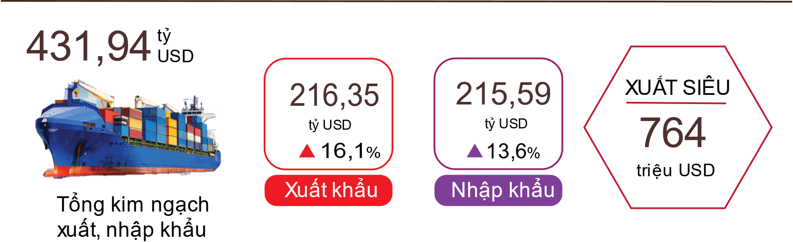

Xuất khẩu hàng hóa
Kim ngạch xuất khẩu hàng hóa sơ bộ tháng 6/2022 đạt 32,84 tỷ USD, cao hơn 197 triệu USD so với số ước tính.
Kim ngạch xuất khẩu hàng hóa tháng 7/2022 ước đạt 30,32 tỷ USD, giảm 7,7% so với tháng trước. Trong đó, khu vực kinh tế trong nước đạt 7,93 tỷ USD, giảm 8,5%; khu vực có vốn đầu tư nước ngoài (kể cả dầu thô) đạt 22,39 tỷ USD, giảm 7,4%. So với cùng kỳ năm trước, kim ngạch xuất khẩu hàng hóa tháng Bảy tăng 8,9%, trong đó khu vực kinh tế trong nước tăng 3,7%, khu vực có vốn đầu tư nước ngoài (kể cả dầu thô) tăng 10,8%.
Tính chung 7 tháng năm 2022, kim ngạch xuất khẩu hàng hóa ước đạt 216,35 tỷ USD, tăng 16,1% so với cùng kỳ năm trước. Trong đó, khu vực kinh tế trong nước đạt 56,99 tỷ USD, tăng 17%, chiếm 26,3% tổng kim ngạch xuất khẩu; khu vực có vốn đầu tư nước ngoài (kể cả dầu thô) đạt 159,36 tỷ USD, tăng 15,7%, chiếm 73,7%.
Trong 7 tháng năm 2022 có 30 mặt hàng đạt kim ngạch xuất khẩu trên 1 tỷ USD, chiếm 91,9% tổng kim ngạch xuất khẩu (có 5 mặt hàng xuất khẩu trên 10 tỷ USD, chiếm 58,5%).

Biểu 4. Trị giá một số mặt hàng xuất khẩu 7 tháng năm 2022

 | Ước tính 7 tháng  năm 2022  (Triệu USD) | Tốc độ tăng/giảm  7 tháng năm 2022 so với  cùng kỳ năm trước (%)
Các mặt hàng đạt giá trị trên 10 tỷ USD
Điện thoại và linh kiện | 33.671 | 13,1
Điện tử, máy tính và linh kiện | 31.681 | 14,7
Máy móc thiết bị, dụng cụ phụ tùng khác | 24.909 | 24,1
Dệt, may | 22.131 | 19,8
Giày dép | 14.096 | 19,6

Về cơ cấu nhóm hàng xuất khẩu 7 tháng năm 2022, nhóm hàng nhiên liệu và khoáng sản chiếm 1,5%, tăng 0,4 điểm phần trăm so với cùng kỳ năm trước; nhóm hàng công nghiệp chế biến chiếm 88,7%, giảm 0,1 điểm phần trăm; nhóm hàng nông sản, lâm sản chiếm 6,7%, giảm 0,7 điểm phần trăm; nhóm hàng thủy sản chiếm 3,1%, tăng 0,4 điểm phần trăm.
Hình 13. Cơ cấu nhóm hàng xuất khẩu
7 tháng năm 2022 phân theo nhóm hàng

Nhập khẩu hàng hóa
Kim ngạch nhập khẩu hàng hóa sơ bộ tháng 6/2022 đạt 32,23 tỷ USD, thấp hơn 138 triệu USD so với số ước tính.
Kim ngạch nhập khẩu hàng hóa tháng 7/2022 ước đạt 30,3 tỷ USD, giảm 6% so với tháng trước. Trong đó, khu vực kinh tế trong nước đạt 10,7 tỷ USD, giảm 9,4%; khu vực có vốn đầu tư nước ngoài đạt 19,6 tỷ USD, giảm 4%. So với cùng kỳ năm trước, kim ngạch nhập khẩu hàng hóa tháng Bảy tăng 3,4%, trong đó khu vực kinh tế trong nước tăng 2,5%; khu vực có vốn đầu tư nước ngoài tăng 3,9%.
Tính chung 7 tháng năm 2022, kim ngạch nhập khẩu hàng hóa ước đạt 215,59 tỷ USD, tăng 13,6% so với cùng kỳ năm trước, trong đó khu vực kinh tế trong nước đạt 76,06 tỷ USD, tăng 13,5%; khu vực có vốn đầu tư nước ngoài đạt 139,53 tỷ USD, tăng 13,7%.
Trong 7 tháng năm 2022 có 33 mặt hàng nhập khẩu đạt trị giá trên 1 tỷ USD, chiếm tỷ trọng 88,6% tổng kim ngạch nhập khẩu (có 3 mặt hàng nhập khẩu trên 10 tỷ USD, chiếm 40,8%).

Biểu 5. Trị giá một số mặt hàng nhập khẩu 7 tháng năm 2022

 | Ước tính 7 tháng năm 2022  (Triệu USD) | Tốc độ tăng/giảm  7 tháng năm 2022 so với  cùng kỳ năm trước (%)
Các mặt hàng đạt giá trị trên 10 tỷ USD
Điện tử, máy tính và linh kiện | 49.905 | 24,7
Máy móc thiết bị, dụng cụ phụ tùng khác | 26.264 | -3,2
Điện thoại và linh kiện | 11.828 | 10,0

Hình 14. Cơ cấu nhóm hàng nhập khẩu
7 tháng năm 2022 phân theo nhóm hàng

Về cơ cấu nhóm hàng nhập khẩu 7 tháng năm 2022, nhóm hàng tư liệu sản xuất chiếm 94%, tăng 0,2 điểm phần trăm so với cùng kỳ năm trước, trong đó nhóm hàng máy móc thiết bị, dụng cụ phụ tùng chiếm 44%, giảm 0,8 điểm phần trăm; nhóm hàng nguyên, nhiên, vật liệu chiếm 50%, tăng 1 điểm phần trăm. Nhóm hàng vật phẩm tiêu dùng chiếm 6%, giảm 0,2 điểm phần trăm.
Về thị trường xuất, nhập khẩu hàng hóa 7 tháng năm 2022, Hoa Kỳ là thị trường xuất khẩu lớn nhất của Việt Nam với kim ngạch ước đạt 67,1 tỷ USD. Trung Quốc là thị trường nhập khẩu lớn nhất của Việt Nam với kim ngạch ước đạt 72,6 tỷ USD. Trong 7 tháng năm 2022, xuất siêu sang EU ước đạt 18,7 tỷ USD, tăng 41,5% so với cùng kỳ năm trước; nhập siêu từ Trung Quốc 42,2 tỷ USD, tăng 21,6%; nhập siêu từ Hàn Quốc 23,5 tỷ USD, tăng 30,3%; nhập siêu từ ASEAN 7,9 tỷ USD, giảm 8,9%; nhập siêu từ Nhật Bản 769 triệu USD, giảm 13,9%.

Hình 15. Thị trường xuất, nhập khẩu hàng hoá chủ yếu 7 tháng năm 2022
 |  | Xuất khẩu hàng hóa | Nhập khẩu hàng hóa
Cán cân thương mại hàng hóa sơ bộ tháng Sáu xuất siêu 611 triệu USD; 6 tháng đầu năm xuất siêu 743 triệu USD; tháng Bảy ước tính xuất siêu 21 triệu USD. Tính chung 7 tháng năm 2022, cán cân thương mại hàng hóa ước tính xuất siêu 764 triệu USD (cùng kỳ năm trước nhập siêu 3,31 tỷ USD). Trong đó, khu vực kinh tế trong nước nhập siêu 19,07 tỷ USD; khu vực có vốn đầu tư nước ngoài (kể cả dầu thô) xuất siêu 19,83 tỷ USD.
c) Chỉ số giá tiêu dùng, chỉ số giá vàng và chỉ số giá đô la Mỹ
Chỉ số giá tiêu dùng (CPI) tháng 7/2022 tăng 0,4% so với tháng trước; tăng 3,59% so với tháng 12/2021 và tăng 3,14% so với cùng kỳ năm trước. Giá thịt lợn tăng cao, nhu cầu sử dụng điện, nước sinh hoạt tăng do thời tiết nắng nóng, giá hàng hóa và dịch vụ tiêu dùng thiết yếu tăng theo giá nguyên liệu đầu vào và chi phí vận chuyển là những nguyên nhân chủ yếu làm CPI tháng Bảy tăng.
Bình quân 7 tháng năm 2022, CPI tăng 2,54% so với cùng kỳ năm trước; lạm phát cơ bản tăng 1,44%.
Hình 16. Tốc độ tăng/giảm CPI của tháng 7 và 7 tháng
các năm giai đoạn 2018-2022 (%)

Trong mức tăng 0,4% của CPI tháng 7/2022 so với tháng trước có 10 nhóm hàng hóa và dịch vụ có chỉ số giá tăng và 01 nhóm hàng có chỉ số giá giảm.
- Mười nhóm hàng hóa và dịch vụ có chỉ số giá tăng gồm:
- Nhóm hàng ăn và dịch vụ ăn uống tăng cao nhất với 1,37% (làm CPI chung tăng 0,46 điểm phần trăm), trong đó: Lương thực tăng 0,31% (tác động CPI chung tăng 0,01 điểm phần trăm); thực phẩm tăng 1,6% (tác động tăng 0,34 điểm phần trăm); ăn uống ngoài gia đình tăng 1,28% (tác động CPI chung tăng 0,11 điểm phần trăm).
- Nhóm văn hóa, giải trí và du lịch tăng 0,79% do giá dịch vụ du lịch trong nước tăng 1,99%; du lịch ngoài nước tăng 0,32% và khách sạn, nhà khách tăng 0,76% khi nhu cầu du lịch nội địa tăng cao vào dịp hè. Đồng thời, giá thiết bị văn hóa trong tháng tăng 0,06% so với tháng trước; dịch vụ thể thao tăng 0,89%, thiết bị dụng cụ thể thao tăng 0,11% do nhu cầu tăng trong dịp hè.
- Nhóm nhà ở và vật liệu xây dựng tăng 0,49% do giá điện sinh hoạt tháng Bảy tăng 1,86% so với tháng trước; giá nước sinh hoạt tăng 0,84% do nhu cầu sử dụng tăng trong mùa hè; giá dịch vụ sửa chữa nhà ở tăng 1,09%; giá vật liệu bảo dưỡng nhà ở tăng 0,63%. Ở chiều ngược lại, giá gas giảm 1,54%; giá dầu hỏa giảm 1,38%.
- Nhóm hàng hóa và dịch vụ khác tăng 0,43% tập trung chủ yếu ở mặt hàng chăm sóc cơ thể như kem dưỡng da, son môi và nước hoa tăng 0,56%; dao cạo râu, bàn chải đánh răng và kính mát tăng 0,23%; dịch vụ phục vụ cá nhân tăng 0,88%; dịch vụ hiếu hỉ tăng 0,51%; dịch vụ vệ sinh môi trường tăng 0,21%.
- Nhóm đồ uống và thuốc lá tăng 0,39% do nhu cầu tiêu dùng tăng lên trong mùa hè, đồng thời giá nguyên liệu đầu vào và giá vận chuyển tăng.
- Nhóm may mặc, mũ nón, giày dép tăng 0,32% do giá nguyên phụ liệu sản xuất, chi phí vận chuyển và nhu cầu mua sắm vào mùa hè tăng.
- Nhóm thiết bị và đồ dùng gia đình tăng 0,32% tập trung chủ yếu ở các mặt hàng như: Đồ nhựa và cao su tăng 0,99%; giấy ăn tăng 0,46%; đồ dùng bằng kim loại tăng 0,43%; xà phòng và chất tẩy rửa tăng 0,38%; giá giường, tủ, bàn ghế tăng 0,28%... Ở chiều ngược lại, giá bếp gas giảm 0,72% so với tháng trước; bàn là điện giảm 0,53%; nồi cơm điện giảm 0,34%.
- Nhóm bưu chính viễn thông tăng 0,26%.
- Nhóm giáo dục tăng 0,20%.
- Nhóm thuốc và dịch vụ y tế tăng 0,05%.
(2) Nhóm hàng hóa và dịch vụ có chỉ số giá giảm: Nhóm giao thông giảm 2,85% (làm CPI chung giảm 0,28 điểm phần trăm) do ảnh hưởng của các đợt điều chỉnh giá xăng dầu trong nước vào ngày 01/7/2022, 11/7/2022 và 21/7/2022 làm cho giá giá xăng giảm 8,68%; giá dầu diezen giảm 4,03%. Ở chiều ngược lại, giá dịch vụ giao thông công cộng tăng 2,16% do đang mùa cao điểm du lịch; giá xe máy, xe đạp, xe ô tô mới tăng lần lượt là 0,98%, 0,47% và 0,36% do thiếu nguồn cung linh kiện, phụ tùng chủ yếu từ Trung Quốc.
Lạm phát cơ bản tháng 7/2022 tăng 0,58% so với tháng trước, tăng 2,63% so với cùng kỳ năm trước. Bình quân 7 tháng năm 2022, lạm phát cơ bản tăng 1,44% so với cùng kỳ năm 2021, thấp hơn mức CPI bình quân chung (tăng 2,54%), điều này phản ánh biến động giá tiêu dùng chủ yếu do giá lương thực và giá xăng dầu.
Giá vàng trong nước biến động cùng chiều với giá vàng thế giới. Tính đến ngày 25/7/2022, bình quân giá vàng thế giới ở mức 1.737,43 USD/ounce, giảm 5,52% so với tháng 6/2022 do đồng USD mạnh lên và Cục Dự trữ liên bang Mỹ (FED) tuyên bố thắt chặt chính sách tiền tệ. Trong nước, chỉ số giá vàng tháng 7/2022 giảm 2,39% so với tháng trước; tăng 6,31% so với cùng kỳ năm 2021; bình quân 7 tháng năm 2022 tăng 6,58%.
Đồng đô la Mỹ trên thị trường thế giới tăng sau khi Cục dự trữ Liên bang Mỹ (FED) tăng lãi suất mạnh hơn so với các ngân hàng trung ương khác, với mục tiêu hạ nhiệt lạm phát. Tính đến ngày 25/7/2022, chỉ số đô la Mỹ trên thị trường quốc tế đạt mức 106,9 điểm, tăng 3,04 điểm so với tháng trước. Trong nước, giá đô la Mỹ bình quân trên thị trường tự do quanh mức 23.500 VND/USD. Chỉ số giá đô la Mỹ tháng 7/2022 tăng 0,62% so với tháng trước và tăng 1,77% so với cùng kỳ năm 2021; bình quân 7 tháng năm 2022 tăng 0,08%.
d) Vận tải hành khách và hàng hóa
Hoạt động vận tải trong tháng Bảy diễn ra nhộn nhịp với những kết quả tích cực cả về vận tải hành khách và hàng hóa. Trong đó, vận chuyển hành khách gấp 3,9 lần và luân chuyển hành khách gấp 5,9 lần so với cùng kỳ năm trước do nhu cầu đi lại, du lịch của người dân tăng rất cao trong dịp hè; vận tải hàng hóa tăng 79% về vận chuyển và tăng 64,3% về luân chuyển so với cùng kỳ năm trước.
Tính chung 7 tháng năm 2022, vận chuyển hành khách tăng 20,5% so với cùng kỳ năm trước, luân chuyển hành khách tăng 37,1% và vận chuyển hàng hóa tăng 16,1%, luân chuyển hàng hóa tăng 22,9%.
Vận tải hành khách tháng 7/2022 ước đạt 368,2 triệu lượt khách vận chuyển, tăng 5,6% so với tháng trước và luân chuyển 19,2 tỷ lượt khách.km, tăng 7,4%. Tính chung 7 tháng năm 2022, vận tải hành khách ước đạt 2.248 triệu lượt khách vận chuyển, tăng 20,5% so với cùng kỳ năm trước (cùng kỳ năm 2021 giảm 12%) và luân chuyển đạt 107,1 tỷ lượt khách.km, tăng 37,1% (cùng kỳ năm trước giảm 20,1%). Trong đó, vận tải trong nước đạt 2.246,9 triệu lượt khách, tăng 20,4% so với cùng kỳ năm trước và 103 tỷ lượt khách.km, tăng 32,2%; vận tải ngoài nước phục hồi tích cực với 1,1 triệu lượt khách, gấp 16,2 lần cùng kỳ năm trước và 4,1 tỷ lượt khách.km, gấp 16,9 lần. Mặc dù vận tải hành khách đã có những phục hồi tích cực nhưng mới bằng 77,5% về khối lượng vận chuyển và bằng 74,6% về luân chuyển so với cùng kỳ năm 2019.
Biểu 6. Vận tải hành khách 7 tháng năm 2022
phân theo ngành vận tải

 | Số lượt hành khách |  | Tốc độ tăng/giảm so với  cùng kỳ năm trước (%)
 | Vận chuyển  (Triệu HK) | Luân chuyển  (Tỷ HK.km) | Vận chuyển | Luân chuyển
Tổng số | 2.248,0 | 107,1 | 20,5 | 37,1
Đường sắt | 2,4 | 0,9 | 99,7 | 81,3
Đường biển | 5,3 | 0,3 | 42,8 | 56,6
Đường thủy nội địa | 155,0 | 2,9 | 28,0 | 31,7
Đường bộ | 2.058,8 | 73,5 | 19,2 | 16,5
Hàng không | 26,5 | 29,5 | 98,5 | 143,0

Vận tải hàng hóa tháng 7/2022 ước đạt 172,3 triệu tấn hàng hóa vận chuyển, tăng 2,5% so với tháng trước và luân chuyển 37,7 tỷ tấn.km, tăng 1,2%. Tính chung 7 tháng năm 2022, vận tải hàng hóa ước đạt 1.129 triệu tấn hàng hóa vận chuyển, tăng 16,1% so với cùng kỳ năm trước (cùng kỳ năm 2021 tăng 1,5%) và luân chuyển 240 tỷ tấn.km, tăng 22,9% (cùng kỳ năm trước tăng 4,1%). Trong đó, vận tải trong nước đạt 1.104,2 triệu tấn vận chuyển, tăng 16,2% và 142,2 tỷ tấn.km luân chuyển, tăng 32,5%; vận tải ngoài nước đạt 24,8 triệu tấn vận chuyển, tăng 13,3% và 97,8 tỷ tấn.km luân chuyển, tăng 11,3%. Các doanh nghiệp đi vào hoạt động ổn định, xuất nhập khẩu tiếp tục khởi sắc nên nhu cầu vận tải hàng hóa trong và ngoài nước 7 tháng năm 2022 tăng cao so với cùng kỳ năm trước.
Biểu 7. Vận tải hàng hóa 7 tháng năm 2022
phân theo ngành vận tải

 | Sản lượng hàng hóa |  | Tốc độ tăng so với  cùng kỳ năm trước (%)
 | Vận chuyển  (Triệu tấn) | Luân chuyển  (Tỷ tấn.km) | Vận chuyển | Luân chuyển
Tổng số | 1.129,0 | 240,0 | 16,1 | 22,9
Đường sắt | 3,4 | 2,7 | 4,7 | 22,5
Đường biển | 59,6 | 129,9 | 23,3 | 32,0
Đường thủy nội địa | 212,2 | 47,1 | 14,1 | 15,2
Đường bộ | 853,6 | 57,1 | 16,2 | 11,0
Hàng không | 0,2 | 3,2 | 8,6 | 41,2

d) Khách quốc tế đến Việt Nam
Khách quốc tế đến Việt Nam tháng Bảy đạt 352,6 nghìn lượt người, tăng 49% so với tháng trước và gấp 47,2 lần so với cùng kỳ năm trước do Việt Nam đã mở cửa du lịch, các đường bay quốc tế được khôi phục trở lại. Tính chung 7 tháng năm 2022, khách quốc tế đến nước ta đạt 954,6 nghìn lượt người, gấp 10 lần so với cùng kỳ năm trước nhưng vẫn giảm 90,3% so với cùng kỳ năm 2019, năm chưa xảy ra dịch Covid-19.
Trong tổng số gần 954,6 nghìn lượt khách quốc tế đến Việt Nam 7 tháng năm nay, khách đến bằng đường hàng không đạt 831 nghìn lượt người, chiếm gần 87,1% lượng khách quốc tế đến Việt Nam và gấp 13,5 lần so với cùng kỳ năm trước; bằng đường bộ đạt 123,3 nghìn lượt người, chiếm 12,9% và gấp 3,6 lần; bằng đường biển đạt 257 lượt người, chiếm 0,03% và tăng 8,9%.

Hình 17. Khách quốc tế đến Việt Nam 7 tháng năm 2022
phân theo vùng lãnh thổ

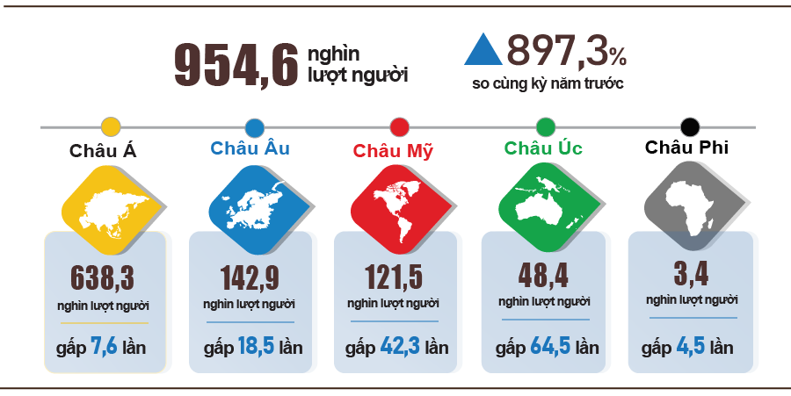

7. Một số tình hình xã hội
a) Đời sống dân cư
Theo kết quả sơ bộ từ Khảo sát mức sống dân cư trong 7 tháng năm 2022, tình hình đời sống của hộ dân cư đã khả quan hơn. Tỷ lệ hộ đánh giá có thu nhập trong tháng không thay đổi và tăng lên so với tháng cùng kỳ năm 2021 là 81,6%; tỷ lệ hộ đánh giá có thu nhập giảm so với tháng cùng kỳ năm 2021 là 18,4%. Trong các nguyên nhân làm giảm thu nhập của hộ gia đình có 78,4% hộ gia đình đánh giá do ảnh hưởng của đại dịch Covid-19; 18,5% hộ đánh giá do thành viên của hộ mất việc làm/tạm nghỉ việc và 15,5% hộ đánh giá do chi phí đầu vào cho các hoạt động SXKD của hộ tăng lên. Về tác động của các sự kiện tiêu cực đến đời sống trong 7 tháng năm 2022, có 66,4% hộ đang phải chịu những ảnh hưởng tiêu cực từ đại dịch Covid-19; 2,3% hộ gia đình chịu ảnh hưởng tiêu cực từ dịch bệnh đối với vật nuôi, cây trồng và 1,9% hộ chịu ảnh hưởng từ dịch bệnh khác.
Trong 7 tháng năm 2022, có 26,2% hộ gia đình nhận được sự trợ giúp từ các nguồn hỗ trợ khác nhau. Cụ thể, tỷ lệ hộ nhận được trợ giúp từ các chương trình, chính sách chung của quốc gia là 11,5%; từ họ hàng, người thân là 12,2%; từ các chương trình, chính sách của địa phương là 10,2%; từ các hoạt động từ thiện của các tổ chức và cá nhân khác là 5,9% và từ các nguồn khác là gần 0,2%.
Theo báo cáo của Bộ Lao động và Thương binh xã hội, tính đến ngày 22/7/2022 gói hỗ trợ theo Nghị quyết 11/NQ-CP đã giải ngân khoảng 196,7 tỷ đồng hỗ trợ cho 344.070 người lao động tại 3.936 doanh nghiệp. Cụ thể, hỗ trợ 191,6 tỷ đồng cho 339.117 người lao động đang làm việc trong 3.341 đơn vị sử dụng lao động; hỗ trợ 5,1 tỷ đồng cho 4.953 người lao động quay trở lại thị trường lao động tại 595 doanh nghiệp. Trong tháng 7/2022, để hỗ trợ gạo cho người dân bị mất mùa, ngày 9/7/2022 Thủ tướng đã có Quyết định số 806/QĐ-TTg về việc cấp xuất gạo từ nguồn dự trữ quốc gia 432,8 tấn cho tỉnh Bình Phước để hỗ trợ người dân do mất mùa.
b) Tình hình dịch bệnh, ngộ độc thực phẩm
Theo báo cáo của Bộ Y tế, trong tháng (19/6-18/7/2022), cả nước có 49.807 trường hợp mắc bệnh sốt xuất huyết (08 trường hợp tử vong); 14.933 trường hợp mắc bệnh tay chân miệng (01 trường hợp tử vong); 29 trường hợp mắc bệnh viêm não vi rút; 01 trường hợp mắc bệnh viêm màng não do não mô cầu; 43 trường hợp sốt phát ban nghi sởi. Tính chung 7 tháng năm 2022, cả nước có 103.433 trường hợp mắc bệnh sốt xuất huyết (37 trường hợp tử vong); 36.792 trường hợp mắc bệnh tay chân miệng (02 trường hợp tử vong); 139 trường hợp mắc bệnh viêm não vi rút (03 trường hợp tử vong); 09 trường hợp mắc bệnh viêm màng não do não mô cầu; 118 trường hợp sốt phát ban nghi sởi.
Trên thế giới, khu vực châu Âu đang phải đối mặt với một làn sóng Covid-19 mới, làm gia tăng số ca mắc và số ca nhập viện. Tại Việt Nam, tình hình dịch Covid-19 có những diễn biến mới phức tạp, gia tăng số ca mắc, trong đó có nhiều ca mắc biến chủng mới BA.4, BA.5. Kể từ ca mắc Covid-19 đầu tiên tại Việt Nam vào ngày 23/01/2020 đến ngày 28/7/2022, Việt Nam có 10.773 nghìn trường hợp mắc, trong đó 9.881,6 nghìn trường hợp đã được chữa khỏi và 43,1 nghìn trường hợp tử vong.
Tỷ lệ tiêm vắc xin phòng Covid-19 cho nhóm trẻ em từ 5 -11 tuổi, tiêm mũi 3 cho nhóm trẻ từ 12-17 tuổi và tiêm mũi 3, mũi 4 cho người trên 18 tuổi còn thấp. Từ ngày 08/3/2021 đến ngày 21/7/2022, tổng số liều vắc xin phòng Covid-19 đã được tiêm là 241.480,8 nghìn liều, trong đó tiêm mũi 1 là 87.717,3 nghìn liều; tiêm mũi 2 là 81.040,6 nghìn liều; tiêm mũi 3 là 1.515,1 nghìn liều; mũi bổ sung là 14.048,8 nghìn liều; mũi nhắc lại lần 1 là 49.571,2 nghìn liều; mũi nhắc lại lần 2 là 7.587,8 nghìn liều.
Tổng số người nhiễm HIV của cả nước hiện còn sống tính đến thời điểm 18/7/2022 là 217.704 người và số người tử vong do HIV/AIDS của cả nước tính đến thời điểm trên là 111.796 người.
Về ngộ độc thực phẩm, trong tháng 7/2022 xảy ra 13 vụ với 85 người bị ngộ độc. Tính chung 7 tháng năm 2022, cả nước xảy ra 27 vụ với 357 người bị ngộ độc (02 người tử vong).
c) Tai nạn giao thông
Trong tháng Bảy (từ 15/6-14/7/2022), trên địa bàn cả nước xảy ra 833 vụ tai nạn giao thông, bao gồm 585 vụ tai nạn giao thông từ ít nghiêm trọng trở lên và 248 vụ va chạm giao thông, làm 471 người chết, 320 người bị thương và 246 người bị thương nhẹ. So với tháng trước, số vụ tai nạn giao thông giảm 12,4% (số vụ tai nạn giao thông từ ít nghiêm trọng trở lên giảm 8,2% và số vụ va chạm giao thông giảm 21%) số người chết giảm 10,3%; số người bị thương tăng 4,2% và số người bị thương nhẹ giảm 20,9%. So với cùng kỳ năm trước, số vụ tai nạn giao thông tháng Bảy tăng 5,2% (số vụ tai nạn giao thông từ ít nghiêm trọng trở lên tăng 10,2% và số vụ va chạm giao thông giảm 5%); số người chết tăng 8,3%; số người bị thương tăng 17,2% và số người bị thương nhẹ tăng 4,2%.
Tính chung 7 tháng năm nay, trên địa bàn cả nước xảy ra 6.536 vụ tai nạn giao thông, bao gồm 4.578 vụ tai nạn giao thông từ ít nghiêm trọng trở lên và 1.958 vụ va chạm giao thông, làm 3.785 người chết, 2.284 người bị thương và 1.972 người bị thương nhẹ. So với cùng kỳ năm trước, số vụ tai nạn giao thông trong 7 tháng năm nay giảm 8,4% (số vụ tai nạn giao thông từ ít nghiêm trọng trở lên tăng 0,2%; số vụ va chạm giao thông giảm 23,9%); số người chết tăng 4,1%; số người bị thương giảm 3,3% và số người bị thương nhẹ giảm 24,8%. Bình quân 1 ngày trong 7 tháng, trên địa bàn cả nước xảy ra 31 vụ tai nạn giao thông, gồm 22 vụ tai nạn giao thông từ ít nghiêm trọng trở lên và 9 vụ va chạm giao thông, làm 19 người chết, 11 người bị thương và 9 người bị thương nhẹ.
d) Thiệt hại do thiên tai
Thiệt hại do thiên tai trong tháng Bảy chủ yếu do ảnh hưởng của mưa lớn, ngập lụt, sạt lở đất làm 21 người chết và mất tích, 17 người bị thương; 3,9 nghìn ngôi nhà bị sập đổ, cuốn trôi và hư hỏng; 5 nghìn ha lúa và 762,1 ha hoa màu bị hư hỏng; tổng giá trị thiệt hại về tài sản do thiên tai gây ra trong tháng là 167,4 tỷ đồng giảm 36,4% so với cùng kỳ năm ngoái. Tính chung 7 tháng năm nay, thiên tai làm 97 người chết và mất tích, 68 người bị thương; 12,1 nghìn ngôi nhà bị sập đổ và hư hỏng; 164,2 nghìn ha lúa và 32,5 nghìn ha hoa màu bị hư hỏng; tổng giá trị thiệt hại về tài sản ước tính 5.624,5 tỷ đồng, gấp 7,3 lần cùng kỳ năm 2021.
đ) Bảo vệ môi trường và phòng chống cháy, nổ
Trong tháng 7/2022, cơ quan chức năng đã phát hiện 1.594 vụ vi phạm môi trường, trong đó xử lý 1.615 vụ với tổng số tiền phạt 21,3 tỷ đồng, giảm 23,4% so với tháng trước và giảm 37,6% so với cùng kỳ năm trước. Tính chung 7 tháng năm nay đã phát hiện 13.079 vụ vi phạm môi trường, trong đó xử lý 11.319 vụ với tổng số tiền phạt là 151,8 tỷ đồng, giảm 3,6% so với cùng kỳ năm trước.
Trong tháng, cả nước xảy ra 154 vụ cháy, nổ, làm 6 người chết và 3 người bị thương, thiệt hại ước tính 77,1 tỷ đồng, giảm 75,3% so với tháng trước và gấp 2,6 lần cùng kỳ năm trước. Tính chung 7 tháng năm nay, trên địa bàn cả nước xảy ra 1.010 vụ cháy, nổ, làm 55 người chết và 55 người bị thương, thiệt hại ước tính 491,9 tỷ đồng, tăng 54,5% so với cùng kỳ năm trước./.

Nơi nhận:  - Tổng Bí thư;  - Chủ tịch nước;  - Chủ tịch Quốc hội;  - Thủ tướng Chính phủ;  - Các Phó Thủ tướng Chính phủ;  - Lãnh đạo Bộ Kế hoạch và Đầu tư;  - Các cơ quan thuộc Trung ương Đảng;  - Văn phòng Chủ tịch nước;  - Các cơ quan thuộc Quốc hội;  - Các Bộ, cơ quan ngang Bộ,  cơ quan thuộc Chính phủ;  - Toà án Nhân dân tối cao;  - Viện Kiểm sát Nhân dân tối cao;  - Các đoàn thể Trung ương;  - Các tỉnh, thành phố trực thuộc TW;  - Phòng Thương mại và Công nghiệp VN;  - Các đơn vị thuộc Bộ KHĐT;  - Cơ quan Thông tấn, báo chí;  - Các đơn vị thuộc TCTK;  - Lưu: VT, TKTH. | TỔNG CỤC TRƯỞNG  Nguyễn Thị Hương

Tốc độ tăng tổng số gia cầm của cả nước tính đến cuối tháng 7 các năm: Năm 2018 đạt 5,4%; năm 2019 đạt 7,9%; năm 2020 đạt 5,3%, năm 2021 đạt 7,3%.
Theo Bộ Nông nghiệp và Phát triển nông thôn, tính từ ngày 16/6/2022 đến 15/7/2022.
Tính đến trung tuần thán 7, giá cá tra loại 0,8-1,0 kg/con dao động trong khoảng 27.000-28.500 đồng/kg, giảm 2.000-3.000 đồng so với tháng trước, tăng 5.000-7.000 đồng/kg so với thời điểm cùng kỳ và tăng khoảng 20% so với thời điểm cuối năm 2021. Nguồn: http://www.agromonitor.vn/group/48/280/giam-sat-gia.
Giá tôm nguyên liệu trong tháng tại các tỉnh Đồng bằng sông Cửu Long ổn định so với tháng trước: Giá tôm thẻ chân trắng loại 100 con/kg dao động từ 94.000-98.000 đồng/kg; cỡ 80 con/kg dao động từ 102.000 – 107.000 đồng/kg; giá tôm sú loại 20 con/kg dao động ở mức 320.000 đồng/kg. Nguồn: http://www.agromonitor.vn/group/47/272/giam-sat-gia.
Tốc độ tăng sản lượng thủy sản khai thác tháng 7 các năm 2018-2021 so với cùng kỳ năm trước lần lượt là: 5,0%; 6,2%; 1,5%; -0,3.
Tốc độ tăng chỉ số sản xuất công nghiệp 7 tháng các năm 2018-2022 so với cùng kỳ năm trước lần lượt là: 10,7%; 9,4%; 2,6%; 7,6%; 8,8%.
Tốc độ tăng chỉ số IIP tháng 7/2022 so với tháng trước của một số địa phương có quy mô công nghiệp lớn là: Thái Nguyên tăng 9,6%; Quảng Ninh và Hải Phòng cùng tăng 7,8%; Bắc Ninh tăng 6,7%; Bình Dương tăng 4,7%; Long An tăng 3,6%; Hải Dương tăng 2,7%; Thành phố Hồ Chí Minh tăng 0,9%; Vĩnh Long giảm 2,5%; Vĩnh Phúc giảm 5,1%.
Địa phương có chỉ số sản xuất của ngành công nghiệp chế biến, chế tạo 7 tháng năm 2022 so với cùng kỳ năm trước tăng cao là: Bắc Giang tăng 53,4%; Hà Giang tăng 27,7%; Bình Phước tăng 25%; Khánh Hòa tăng 23,2%; Quảng Nam tăng 21,7%; Sơn La tăng 15,7%; Đắk Lắk tăng 14,5%. Địa phương có chỉ số của ngành sản xuất và phân phối điện tăng cao: Điện Biên tăng 59,8%; Cao Bằng tăng 57,2%; Lai Châu tăng 56,3% do thủy điện tăng cao.
Địa phương có chỉ số sản xuất của ngành công nghiệp chế biến, chế tạo 7 tháng năm 2022 so với cùng kỳ năm trước tăng thấp là: Bình Định tăng 6,5%; Bắc Kạn tăng 4,5%; Quảng Ngãi tăng 4,9%; Đà Nẵng tăng 4,1%; Ninh Bình tăng 2,6%. Địa phương có chỉ số của ngành sản xuất và phân phối điện 7 tháng năm 2022 so với cùng kỳ năm trước tăng thấp hoặc giảm: Ninh Thuận tăng 5,9% (do điện mặt trời giảm); Bình Thuận giảm 1,8%; Hà Tĩnh giảm 38,3%; Trà Vinh giảm 39,5% do nhiệt điện giảm. Địa phương có ngành khai khoáng giảm: Bà Rịa - Vũng Tàu giảm 0,6% (sản lượng khai thác dầu khí giảm); Ninh Thuận giảm 7,3% (khai thác cát giảm).
Nguồn: Hệ thống thông tin đăng ký doanh nghiệp quốc gia, Cục Quản lý đăng ký kinh doanh, Bộ Kế hoạch và Đầu tư, ngày 26/7/2022.
Theo báo cáo của Cục Đầu tư nước ngoài, Bộ Kế hoạch và Đầu tư, nhận ngày 22/7/2022.
Vốn đầu tư ra nước ngoài cấp mới 7 tháng năm 2022 tăng mạnh so với cùng kỳ do có 05 dự án lớn mới được cấp Giấy chứng nhận đăng ký đầu tư là dự án Công ty cổ phần giải pháp năng lượng Vines sang Mỹ, Ca-na-da, Pháp, Đức, Hà Lan với tổng vốn đầu tư mỗi dự án hơn 34,7 triệu USD.
Vốn đầu tư điều chỉnh giảm mạnh do trong 7 tháng năm 2021 có nhiều dự án lớn điều chỉnh tăng vốn: dự án của Vingroup tại Hoa Kỳ điều chỉnh tăng 300 triệu USD; dự án Công ty TNHH Đầu tư và phát triển cao su Đông Dương tại Cam-pu-chia tăng 76 triệu USD và 01 dự án của Vinfast tại Đức tăng 32 triệu USD.
Theo Báo cáo tình hình thực hiện Ngân sách Nhà nước 7 tháng năm 2022 của Bộ Tài chính.
Tổng mức bán lẻ hàng hóa và doanh thu dịch vụ tiêu dùng tháng 7/2018 đạt 369 nghìn tỷ đồng, tăng 12,2% so với cùng kỳ năm trước; tháng 7/2019 đạt 411,4 nghìn tỷ đồng, tăng 11,5%.
Tổng mức bán lẻ hàng hóa và doanh thu dịch vụ tiêu dùng 7 tháng năm 2022 tăng 15% so với 7 tháng năm 2019 - năm trước khi xảy ra dịch Covid-19.
Tháng 7/2021 là thời điểm bùng phát mạnh làn sóng dịch Covid-19 lần thứ Tư tại Thành phố Hồ Chí Minh và các tỉnh phía Nam nên doanh thu bán lẻ hàng hóa 7 tháng năm 2021 chỉ tăng 2,2% so với cùng kỳ năm trước (nếu loại trừ yếu tố giá tăng 0,6%).
Doanh thu du lịch lữ hành tháng 7/2022 gấp 35,5 lần cùng kỳ năm trước.
Ước tính tổng trị giá xuất khẩu, nhập khẩu tháng 7/2022 do Tổng cục Hải quan cung cấp ngày 27/7/2022. Tổng cục Thống kê ước tính trị giá xuất, nhập khẩu một số mặt hàng chủ yếu tháng 7/2022 dựa trên số liệu sơ bộ về trị giá xuất, nhập khẩu một số mặt hàng chủ yếu đến hết ngày 25/7/2022 do Tổng cục Hải quan cung cấp.
Tổng kim ngạch xuất, nhập khẩu hàng hóa 7 tháng năm 2021 đạt 376,15 tỷ USD, tăng 31,2% so với cùng kỳ năm trước, trong đó xuất khẩu đạt 186,42 tỷ USD, tăng 26,2%; nhập khẩu đạt 189,73 tỷ USD, tăng 36,5%.
Ước tính tháng Sáu xuất siêu 276 triệu USD.
Chỉ số giá nhóm gạo tăng 0,24% (Gạo tẻ ngon giảm 0,14%; gạo tẻ thường tăng 0,34 %) theo giá gạo xuất khẩu và giá vật tư phân bón, nguyên liệu đầu vào sản xuất ở mức cao. Bên cạnh đó, giá nguyên liệu đầu vào, giá cước vận chuyển tăng tác động đến giá các mặt hàng lương thực chế biến khác (Bánh mì tăng 0,96%; mỳ sợi, mỳ, phở, cháo ăn liền tăng 0,9%; bột mỳ tăng 0,67%; miến tăng 0,45%; ngũ cốc ăn liền tăng 0,43%).
Giá thịt lợn tăng 4,29% làm CPI chung tăng 0,15 điểm phần trăm (Giá thịt chế biến tăng 1,73% so với tháng trước, trong đó thịt quay, giò chả tăng 1,81%; thịt hộp tăng 1,02%; thịt chế biến khác tăng 0,49%); giá thức ăn chăn nuôi, giá vận chuyển tăng làm cho giá thịt gia cầm tăng 1,92% (Giá thịt gà tăng 1,75%; thịt gia cầm khác tăng 2,61%; thịt gia cầm đông lạnh tăng 0,02%); giá thủy hải sản tươi sống tăng 0,69% (Giá cá tăng 0,89%; giá thủy hải sản tươi sống khác tăng 0,74%); giá dầu mỡ ăn và chất béo khác tiếp tục tăng 2,11% (Giá nước mắm, nước chấm tăng 0,59% so với tháng trước; đường, mật tăng 0,98%; sữa, bơ, pho mát tăng 0,57%; bánh, mứt, kẹo tăng 0,62%; chè, cà phê, ca cao tăng 0,22%); giá rau tươi, khô và chế biến tăng 1,79% (Giá cà chua tăng 16,31%; rau gia vị tăng 3,81%; su hào tăng 3,57%; đỗ quả tươi tăng 1,35%; khoai tây tăng 1,22%; bắp cải tăng 0,85%; rau củ đông lạnh tăng 0,18%).
Giá nguyên liệu chế biến ở mức cao và tháng Bảy là tháng cao điểm du lịch. Trong đó, chỉ số giá ăn ngoài gia đình tăng 1,37% so với tháng trước; uống ngoài gia đình tăng 0,66% và đồ ăn nhanh mang đi tăng 1,24%.
Chỉ số giá điện sinh hoạt tháng 7/2022 được tính dựa trên doanh thu và sản lượng điện tiêu dùng từ ngày 01-30/6/2022, do đó phản ánh biến động trễ một tháng so với các mặt hàng khác.
Công sơn tường, lát gạch, xây tường và công lao động phổ thông tăng từ 10% đến 20% khi mức lương tối thiểu vùng tăng từ 01/7/2022 và nhu cầu xây dựng tăng cao.
Từ ngày 01/7/2022, giá gas trong nước điều chỉnh giảm 7.000 đồng/bình 12 kg sau khi giá gas thế giới giảm 25 USD/tấn (từ mức 750 USD/tấn xuống mức 725 USD/tấn).
Ảnh hưởng của đợt điều chỉnh giá ngày 01/7/2022, 11/7/2022 và 21/7/2022.
Giá nước khoáng tăng 0,58% so với tháng trước; giá nước giải khát có ga tăng 0,57%; nước quả ép tăng 0,76%; nước uống tăng lực đóng chai tăng 0,45%; rượu bia tăng 0,42% và thuốc hút tăng 0,24%.
Giá quần áo may sẵn tăng 0,37%; mũ nón tăng 0,26%; giày dép tăng 0,19%; dịch vụ may mặc tăng 0,28%.
Giá vận tải hành khách bằng đường hàng không tăng 2,64%; đường bộ tăng 2,73%; taxi tăng 1,22%; đường sắt tăng 0,32%; xe buýt tăng 2,29%.
CPI sau khi loại trừ lương thực, thực phẩm tươi sống, năng lượng và mặt hàng do Nhà nước quản lý bao gồm dịch vụ y tế và giáo dục.
Theo báo cáo của Cục cửa khẩu, Bộ Tư lệnh Bộ đội biên phòng, Bộ Quốc phòng và Cục Xuất nhập cảnh, Bộ Công an.
Kỳ báo cáo từ ngày 21/6/2022-20/7/2022.
Từ cuối tháng 12/2019 đến ngày 28/7/2022 trên thế giới có 577.444,7 nghìn trường hợp mắc Covid-19 (6.407,9 nghìn trường hợp tử vong).
Theo báo cáo nhanh từ Văn phòng Bộ Công an và Cục Hàng hải Việt Nam (Bộ Giao thông vận tải) từ ngày 15/6 đến ngày 14/7/2022.
Tổng hợp Báo cáo từ 63 Sở Nông nghiệp và Phát triển nông thôn, kỳ báo cáo từ ngày 19/6-18/7/2022.
Theo báo cáo nhanh từ Bộ Công an ngày 23/7/2022.

